МИНОБРНАУКИ РОССИИ
Санкт-Петербургский государственный
электротехнический университет
«ЛЭТИ» им. В.И. Ульянова (Ленина)
Кафедра САПР

отчет
по курсовой работе
по дисциплине «Алгоритмы и структуры данных»
Тема: «Потоки в сетях, алгоритм Форда-Фалкерсона»
1 вариант

Студент гр. 8302 |  | Табанаков О. Е.
Преподаватель |  | Тутуева А.В.

Санкт-Петербург
2020

Цель работы

Найти максимальный поток в сети используя алгоритм Форда-Фалкерсона.

Постановка задачи.
Сетью называется орграф без циклов с помеченными вершинами и дугами. Числа, которыми помечаются дуги сети, называются пропускными способностями дуг. Примеры вершин сети: перекрёстки дорог, телефонные узлы, железнодорожные узлы, аэропорты, склады и т.д. Примеры дуг сети: дороги, трубы, телефонные и железнодорожные линии и т.д.
Сеть, у которой существует ровно один исток (s) и один сток(t), называется транспортной сетью. Входные данные: текстовый файлы со строками в формате V1, V1, P, где V1, V2 направленная дуга транспортной сети, а P – ее пропускная способность. Исток всегда обозначен как S, сток – как T. Найти максимальный поток в сети используя алгоритм Форда-Фалкерсона.
Для реализации данной задачи используем алгоритм Форда-Фалкерсона. Для реализации работы данного алгоритма будем хранить сеть в матрице смежности. Также для определения корректности графа была написано отдельная функция, которая проверяет, является ли граф сетью.
Реализованные функции:
void city_list_build(List<string>& list, ifstream& file) – создает список вершин.
void matrix_build(List<string>& list, ifstream& file, int**matrix) – создает матрицу смежности.
void recurFind(int top, int end, int** color_matrix, bool& temp, List<string>& list) – ищет нарушения в построении сети.
bool TrueTransport_network(int** matrix, List<string>& list) – определяет, является ли граф сетью.
void fild(List<bool>& marks) – обнуляет список булевых значений.
int dfs(int** matrix, int v, int delta, List<bool>& marks, List<string>& list, int& flow) – основной алгоритм Форда-Фалкерсона, работающий через поиск в глубину.
void print_matrix(int** matrix, int matrix_size) – выводит матрицу смежности.
Каждая функция должна быть протестирована с помощью CppUnitTestFramework.
Описание алгоритма решения
Идея алгоритма заключается в следующем. Изначально величине потока присваивается значение 0: f(u,v)=0 для всех (u,v) in V. Затем величина потока итеративно увеличивается посредством поиска увеличивающего пути (путь от источника s к стоку t, вдоль которого можно послать больший поток). Процесс повторяется, пока можно найти увеличивающий путь.
Обоснование использования структур данных

Для хранения точек и проверки ввода использоался шаблонный класс List<string>. В него записаны все точки которое встречает алгоритм во входном файле. Это ООП подход к решению задачи и позволяет оптимально по памяти хранить динамические данные. Графф был представлен на двумерном массиве - матрице смежности, что позволяет удобно и понятно хранить ребра и их значения.

Оценка временной сложности каждого метода

Функция | Сложность
city_list_build | O(n*m)
matrix_build | O(n*m^2)
recurFind | O(n*n)
TrueTransport_network | O(n*n)
fild | O(n)
dfs | O(f*E), где f – максимальный поток, E – число ребер в графе
print_matrix | O(n*n)

Описание реализованных unit-тестов
Перед запуском каждого теста создается список List<city_list> graph
- test_city_list_build – Тестирует функцию city_list_build. Заполняем список из тестирующего файла, после чего проверяем список на корректность.
- test_matrix_build– Тестирует функцию matrix_build. Создает матрицу смежности из входных данных, после чего проверяет ее на корректность.
- test_TrueTransport_network – Тестирует функцию TrueTransport_network. Проверяет созданный граф на корректность. В случаи, если граф является транспортной сетью, выводит 1, иначе выводит 0.
- test_dfs - Тестирует функцию dfs. Подсчитывает максимальный поток в сети, после чего проверяет значение на корректность.
- test_fild - Тестирует функцию test_fild. Проверяет весь ли булевый список обнуляется после срабатывания функции .

Пример работы
Граф:

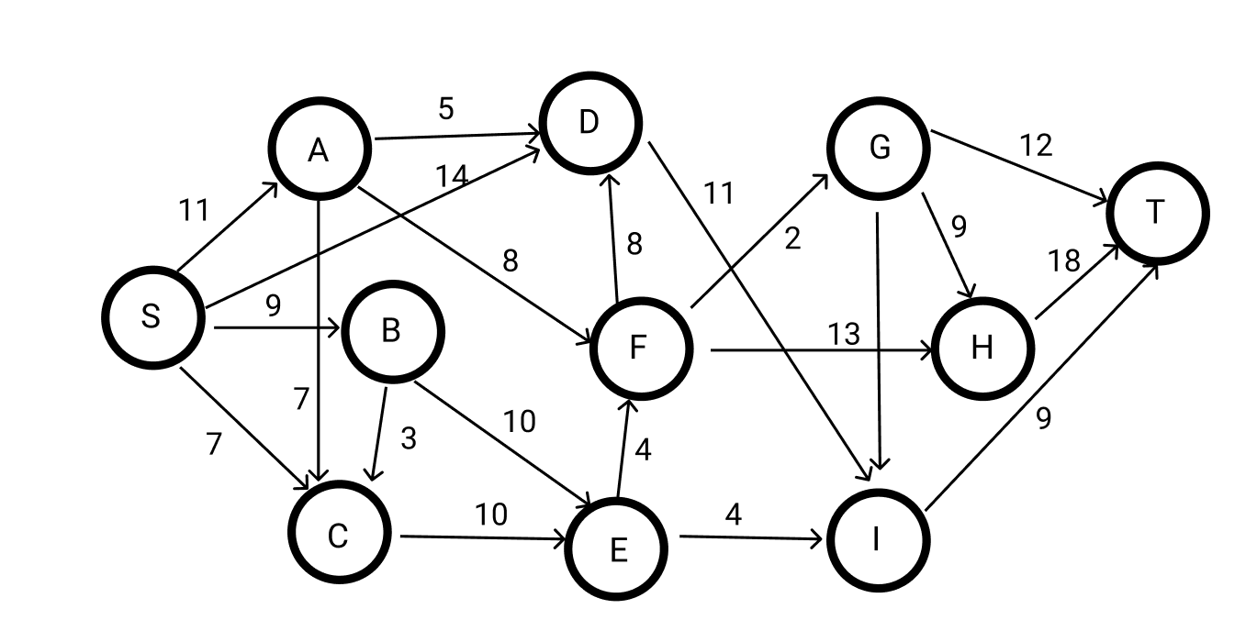
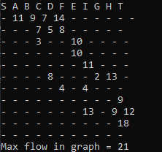
Рисунок 1 – Первый пример работы программы
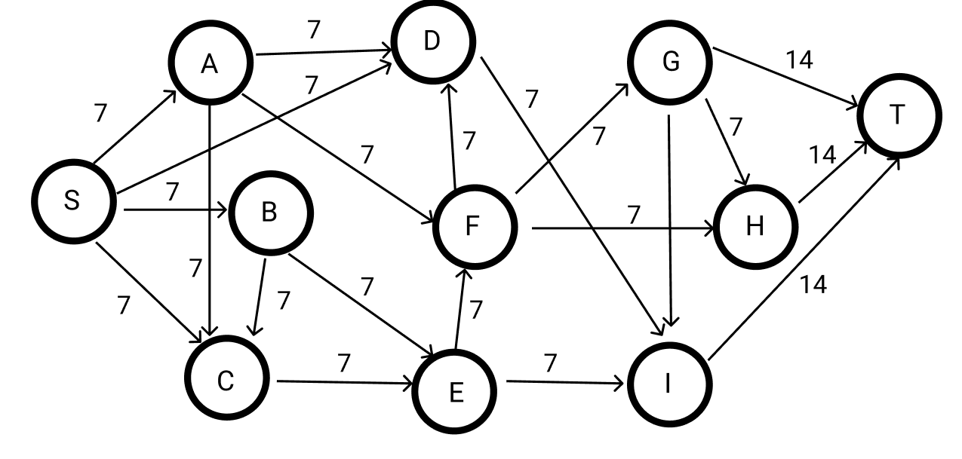
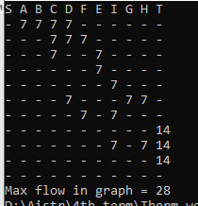
Рисунок 2 - Второй пример работы программы

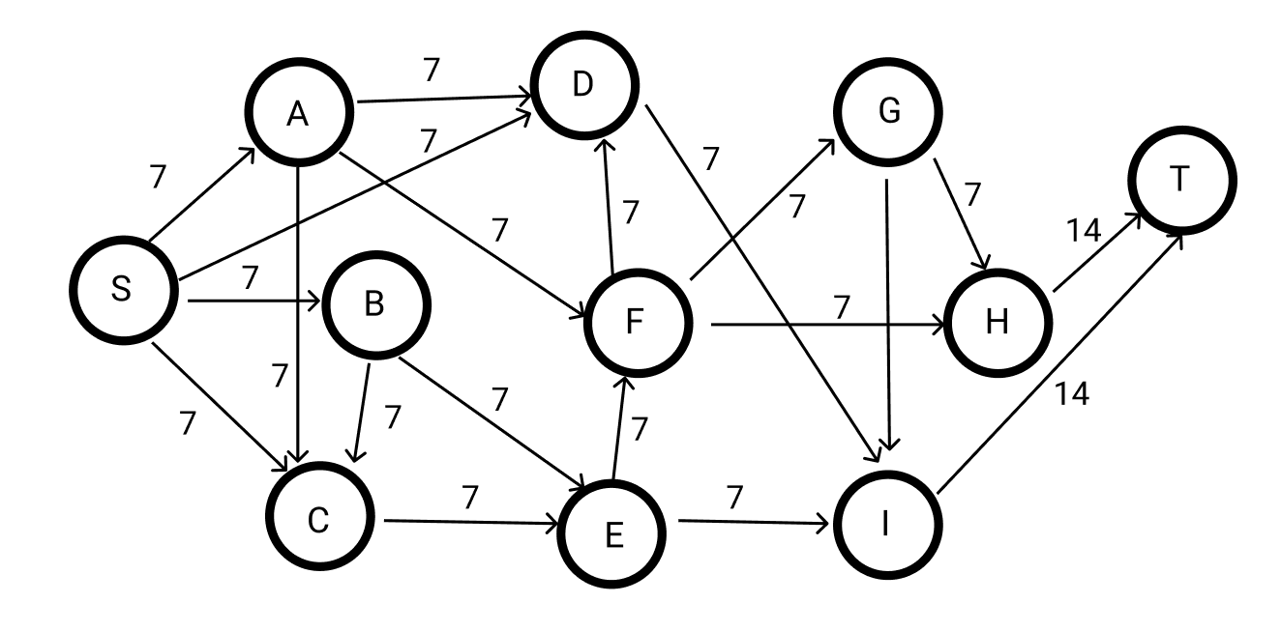
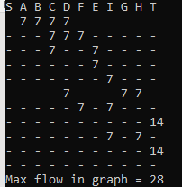
Рисунок 3 - Третий пример работы программы

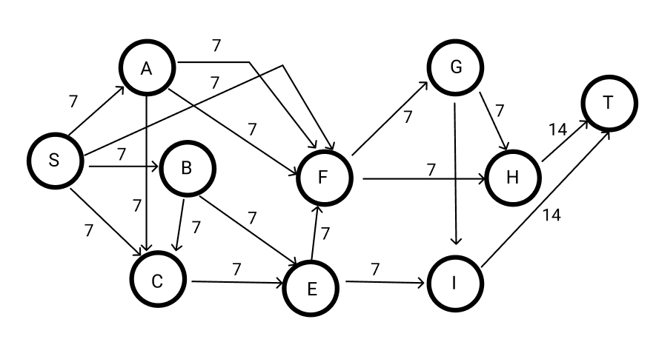
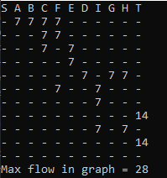
Рисунок 4 - Четвертый пример работы программы

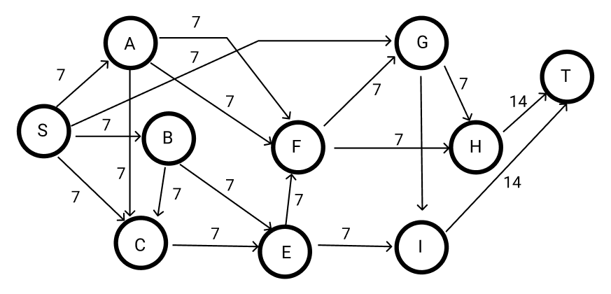
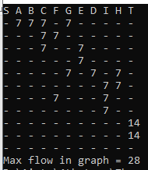
Рисунок 5 - пятый пример работы программы
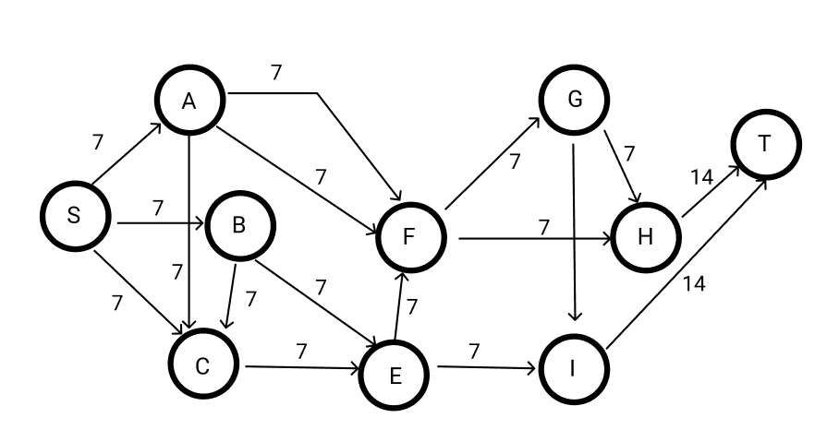
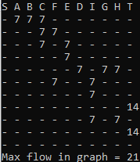
Рисунок 6 - шестой пример работы программы
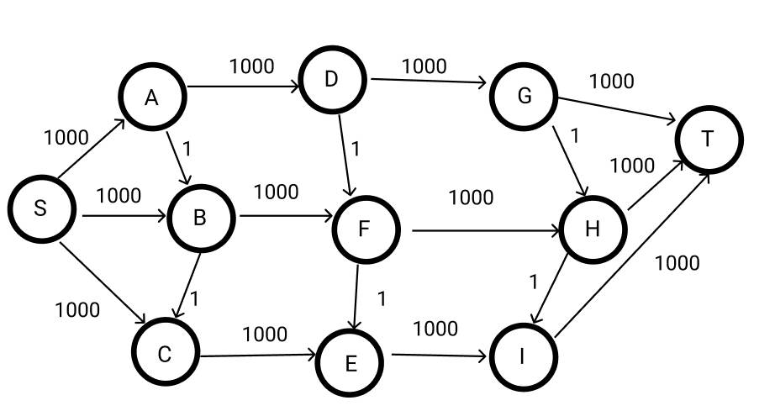
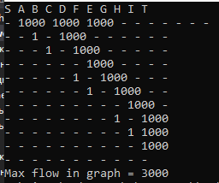
Рисунок 7 - седьмой пример работы программы

Некорректные входные данные
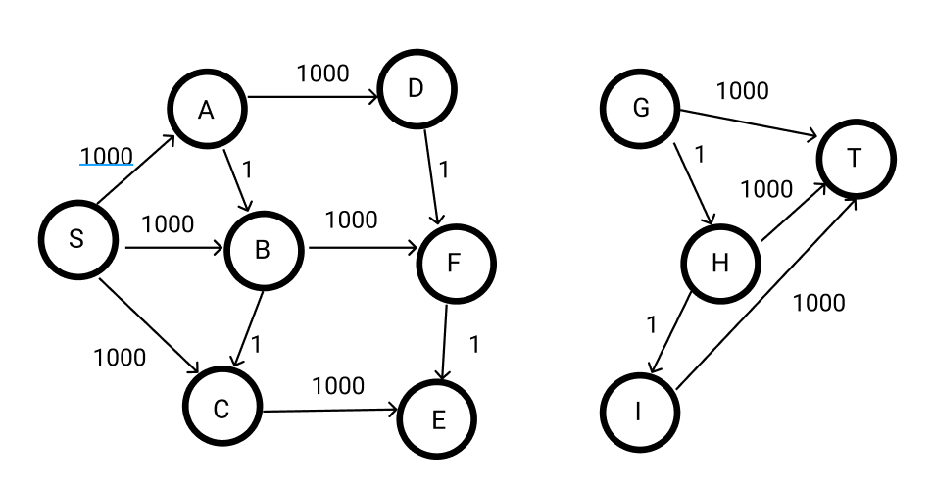
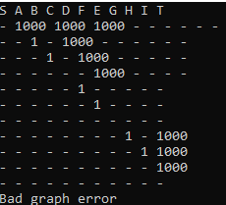
Рисунок 8 - пример 8 некорректных входных данных
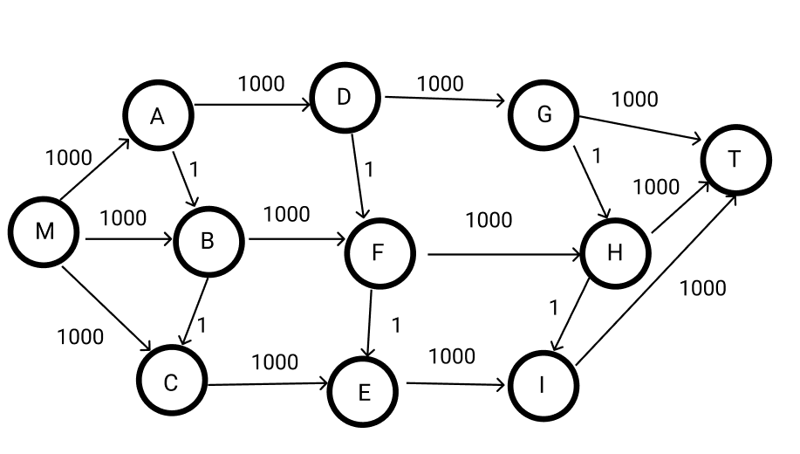

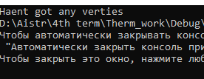
Рисунок 9 - пример неккоректных входных данных (отсутсвие старта)

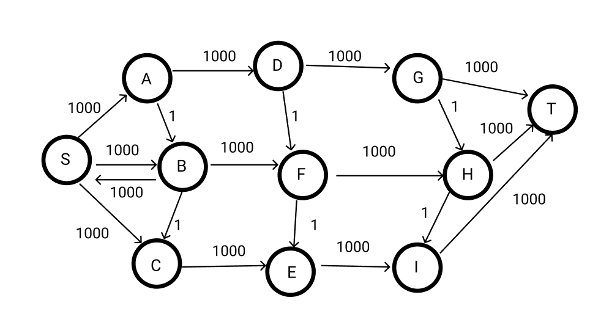
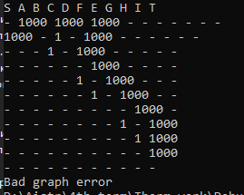
Рисунок 10 - пример некореектных водных данных (цикл)

Код
Therm_work.cpp
#include <memory.h>
#include <stdio.h>
#include <iostream>
#include "List.h"
#include <fstream>
#include <string>
#include <algorithm>
using namespace std;

void city_list_build(List<string>& list, ifstream& file)
{
char c;
string city;
int i = 0;
while (!file.eof())
{
c = file.get();
if (c == ' ')
{
i++;
if (i > 0)
{
bool flag = 1;
for (int i = 0; i < (int)list.get_size(); i++)
{
if (list.get_pointer(i)->data == city)
{
flag = 0;
break;
}
}
if (flag == 1)
{
list.push_back(city);
}
city.clear();
}
if (i == 2)
{
i = 0;

c = file.get();

while (c != '\n')
{
if (file.eof())
return;
c = file.get();
}
}
}
else
city.push_back(c);
}

}

void matrix_build(List<string>& list, ifstream& file, int**matrix)
{

char c;
string city_1;
string city_2;
string bandwidth;
int i = 0;
while (!file.eof())
{
c = file.get();
if (c == ' ')
{
i++;

}
else
{
if (i == 0)
city_1.push_back(c);
if (i == 1)
city_2.push_back(c);
if (i == 2)
{
i = 0;

while (c != '\n')
{
bandwidth.push_back(c);
if (file.eof())
{
for (int i = 0; i < list.get_size(); i++)
{
if (list.get_pointer(i)->data == city_1)
{
for (int j = 0; j < list.get_size(); j++)
{
if (list.get_pointer(j)->data == city_2)
{
matrix[i][j] = atoi(bandwidth.c_str());

}
}
}
}
return;
}
c = file.get();

}
for (int i = 0; i < list.get_size(); i++)
{
if (list.get_pointer(i)->data == city_1)
{
for (int j = 0; j < list.get_size(); j++)
{
if (list.get_pointer(j)->data == city_2)
{
matrix[i][j] = atoi(bandwidth.c_str());

}
}
}
}
city_1.clear();
city_2.clear();
bandwidth.clear();
}
}

}

}

void recurFind(int top, int end, int** color_matrix, bool& temp, List<string>& list)
{
int match = 0;
for (int i = 0; i < list.get_size(); i++)
{
if (color_matrix[top][i] != 0)
{

switch (color_matrix[top][i])
{
case 1:
for (int j = 0; j < list.get_size(); j++)
if (color_matrix[j][i] != 0)
color_matrix[j][i] = 2;
break;
case 2:
temp = false;
return;
break;
default:
break;
}
match++;
recurFind(i, end, color_matrix, temp, list);
}
}
if (match == 0 && top == end) {
temp * true;
for (int j = 0; j < list.get_size(); j++)
if (color_matrix[j][top] != 0)
color_matrix[j][top] = 3;
return;
}
else if (match == 0 && top != end) {
temp = false;
for (int j = 0; j < list.get_size(); j++)
if (color_matrix[j][top] != 0)
color_matrix[j][top] = 3;
return;
}
else {
for (int j = 0; j < list.get_size(); j++)
if (color_matrix[j][top] != 0)
color_matrix[j][top] = 3;
return;
}
}

bool TrueTransport_network(int** matrix, List<string>& list)
{
int top = -1;
int stock = -1;
for (int i = 0; i < list.get_size(); i++) {
if (list.get_pointer(i)->data == "S")
top = i;
if (list.get_pointer(i)->data == "T")
stock = i;
}
if (stock == -1 || top == -1)
throw std::out_of_range("wrong graph");
int** temp_matrix = new int* [list.get_size()];

for (int i = 0; i < list.get_size(); i++)
{
temp_matrix[i] = new int[list.get_size()];
}

for (int i = 0; i < list.get_size(); i++)
{
for (int j = 0; j < list.get_size(); j++)
{
if (matrix[i][j] > 0)
temp_matrix[i][j] = 1; // 1 it is white color, 2 it is gray, 3 it is black
else
temp_matrix[i][j] = 0;
}
}
bool this_matrix = true;
int double_match = -1;
for (int j = 0; j < list.get_size(); j++)
if (temp_matrix[j][top] != 0)
temp_matrix[j][top] = 2;
recurFind(top, stock, temp_matrix, this_matrix, list);
return this_matrix;
}

void fild(List<bool>& marks)
{
for (int i = 0; i < marks.get_size(); i++)
marks.get_pointer(i)->data = 0;
}

int dfs(int** matrix, int v, int delta, List<bool>& marks, List<string>& list, int& flow)
{
if (marks.get_pointer(v)->data == 1)
return 0;
marks.get_pointer(v)->data = 1;
if (list.get_pointer(v)->data == "T")
{

return delta;
}
for (int i = 0; i < list.get_size(); i++)
{
if (matrix[v][i] > 0 && marks.get_pointer(i)->data ==0)
{

int mindelta = dfs(matrix, i, min(delta, matrix[v][i]), marks, list, flow);

if (mindelta > 0)
{
matrix[v][i] -= mindelta;

matrix[i][v] += mindelta;
return mindelta;
}

}
}
return 0;
}

void print_matrix(int** matrix, int matrix_size)
{
for (int i = 0; i < matrix_size; i++)
{
for (int j = 0; j < matrix_size; j++)
{

if (matrix[i][j] != -842150451)
cout << matrix[i][j] << " ";
else
cout << "- ";
}
cout << endl;
}
}

int main()
{

ifstream input("input.txt");
List<string> verties;
city_list_build(verties, input);
input.close();
int** matrix;
matrix = new int* [verties.get_size()];
for (int i = 0; i < verties.get_size(); i++)
{
matrix[i] = new int[verties.get_size()];
}
input.open("input.txt");
matrix_build(verties, input, matrix);
for (int i = 0; i < verties.get_size(); i++)
{
cout << verties.get_pointer(i)->data<<" ";
}
cout << endl;
for (int i = 0; i < verties.get_size(); i++)
{
for (int j = 0; j < verties.get_size(); j++)
{
if(matrix[i][j] < 0)
cout << "- ";
else
cout << matrix[i][j]<<" ";
}
cout << endl;
}
if (!TrueTransport_network(matrix, verties))
{
cout << "Bad graph error";
return 0;
}

int source, target;
for (int i = 0; i < verties.get_size(); i++)
{
if (verties.get_pointer(i)->data == "S")
source = i;
if (verties.get_pointer(i)->data == "T")
target = i;
}

List<bool> marks;
for (int i = 0; i < verties.get_size(); i++)
{
marks.push_back(0);
}
int delta;
int flow = 0;
for (int i = 0; i < verties.get_size(); i++)
{
for (int j = 0; j < verties.get_size(); j++)
{

if (matrix[i][j] < 0)
{
matrix[i][j]= 0;
}
}
}

while (1)
{
fild(marks);
delta = dfs(matrix, source, 9999999, marks, verties, flow);
if (delta > 0)
flow += delta;

else
break;
}
cout <<"Max flow in graph = "<<flow;
return 0;
}

List.h
#pragma once
#include <string>
#ifndef List_h
using namespace std;

template<typename T>
class NodeOfList
{
private:

NodeOfList* next, * prev;
public:
T data;
NodeOfList() : next(NULL), prev(NULL) {};
NodeOfList(T data) {
this->data = data;
next = NULL;
prev = NULL;
}
~NodeOfList() {
next = NULL;
prev = NULL;
}
void set_data(T data) {
this->data = data;
}
T get_data() {
return data;
}
NodeOfList* get_next() {

return next;
}
NodeOfList* get_prev() {
return prev;
}
void set_next(NodeOfList* pointer) {
next = pointer;
}
void set_prev(NodeOfList* pointer) {
prev = pointer;
}
};

template<typename T>
class List
{
private:

public:

NodeOfList<T>* head, * tail;
NodeOfList<T>* get_pointer(size_t index)
{
if (isEmpty() || (index > get_size() - 1))
{
throw out_of_range("Invalid argument");
}
else if (index == get_size() - 1)
return tail;
else if (index == 0)
return head;
else
{
NodeOfList<T>* temp = head;
while ((temp) && (index--))
{
temp = temp->get_next();
}
return temp;
}
}

List()
{
head = NULL;
tail = NULL;
}
List(const List<T>& list) {
clear();
NodeOfList<T>* temp = list.head;
while (temp) {
push_back(temp->get_data());
temp = temp->get_next();
}
}
~List()
{
if (head == NULL)
{
head = NULL;
}
else
{
while (head)
{
tail = head->get_next();
delete head;
head = tail;
}
}
}
void push_back(T data)
{
NodeOfList<T>* temp = new NodeOfList<T>;
temp->set_data(data);
if (head)
{
temp->set_prev(tail);
tail->set_next(temp);
tail = temp;
}
else
{
head = temp;
tail = head;
}
}
void push_front(T data)
{
NodeOfList<T>* temp = new NodeOfList<T>;
temp->set_data(data);
if (head)
{
temp->set_next(head);
head->set_prev(temp);
head = temp;
}
else
{
head = temp;
tail = head;
}
}
void push_front(List& ls2)
{
NodeOfList<T>* temp = ls2.tail;
size_t n = ls2.get_size();
while ((temp) && (n--))
{
push_front(temp->get_data());
temp = temp->get_prev();
}
}
void pop_back()
{
if (head != tail)
{
NodeOfList<T>* temp = tail;
tail = tail->get_prev();
tail->set_next(NULL);
delete temp;
}
else if (!isEmpty())
{
NodeOfList<T>* temp = tail;
tail = head = NULL;
delete temp;
}
else
throw out_of_range("The list is empty");
}
void pop_front()
{
if (head != tail)
{
NodeOfList<T>* temp = head;
head = head->get_next();
head->set_prev(NULL);
delete temp;
}
else if (!isEmpty())
{
NodeOfList<T>* temp = head;
head = tail = NULL;
delete temp;
}
else
throw out_of_range("The list is empty");
}
void insert(size_t index, T data)
{
NodeOfList<T>* temp;
temp = get_pointer(index);
if (temp == head)
push_front(data);
else
{
NodeOfList<T>* newElem = new NodeOfList;
newElem->set_data(data);
temp->get_prev()->set_next(newElem);
newElem->set_prev(temp->get_prev());
newElem->set_next(temp);
temp->set_prev(newElem);
}
}
T at(size_t index)
{
NodeOfList<T>* temp;
temp = get_pointer(index);
return temp->get_data();
}
void remove(size_t index)
{
NodeOfList<T>* temp;
temp = get_pointer(index);
if (temp == head)
pop_front();
else if (temp == tail)
pop_back();
else
{
temp->get_prev()->set_next(temp->get_next());
temp->get_next()->set_prev(temp->get_prev());
delete temp;
}
}
void remove(T data) {
NodeOfList<T>* temp = head;
while (temp && temp->get_data() != data)
temp = temp->get_next();
if (!temp)
throw out_of_range("Invalid argument");
if (temp == head)
pop_front();
else if (temp == tail)
pop_back();
else
{
temp->get_prev()->set_next(temp->get_next());
temp->get_next()->set_prev(temp->get_prev());
delete temp;
}
}
size_t get_size()
{
NodeOfList<T>* temp = head;
size_t length = 0;
while (temp)
{
length++;
temp = temp->get_next();
}
return length;
}
void print_to_console()
{
NodeOfList<T>* temp = head;
while (temp)
{
cout << temp->get_data() << ' ';
temp = temp->get_next();
}
cout << endl;
}
void clear()
{
if (this->isEmpty())
return;
while (head)
{
tail = head->get_next();
delete head;
head = tail;
}
}
void set(size_t index, T data)
{
NodeOfList<T>* temp;
temp = get_pointer(index);
temp->set_data(data);
}

bool isEmpty()
{
if (head==NULL)
return true;
else
return false;
}

};

#define List_h
#endif //data_h

Тесты
#include "pch.h"
#include "CppUnitTest.h"
#include "..//Therm_work/Therm_work.cpp"

using namespace Microsoft::VisualStudio::CppUnitTestFramework;

namespace UnitTest1
{
TEST_CLASS(UnitTest1)
{
List<string> verties;
ifstream file;
int** test_matrix;
private:

public:

TEST_METHOD(test_city_list_build)
{

file.open("D:\\Aistr\\4th term\\Therm_work\\UnitTest1\\test.txt");
city_list_build(verties, file);
Assert::AreEqual(verties.get_pointer(0)->data, (string)"S");
Assert::AreEqual(verties.get_pointer(1)->data, (string)"B");
Assert::AreEqual(verties.get_pointer(2)->data, (string)"C");
Assert::AreEqual(verties.get_pointer(3)->data, (string)"T");
file.close();

}
TEST_METHOD(test_matrix_build)
{
file.open("D:\\Aistr\\4th term\\Therm_work\\UnitTest1\\test.txt");
city_list_build(verties, file);
file.close();
test_matrix = new int* [verties.get_size()];
for (int i = 0; i < verties.get_size(); i++)
{
test_matrix[i] = new int[verties.get_size()];
}
file.open("D:\\Aistr\\4th term\\Therm_work\\UnitTest1\\test.txt");
matrix_build(verties, file, test_matrix);
Assert::AreEqual(test_matrix[0][1], 1000);
Assert::AreEqual(test_matrix[0][2], 1000);
Assert::AreEqual(test_matrix[0][1], 1000);
Assert::AreEqual(test_matrix[1][2], 1);
Assert::AreEqual(test_matrix[1][3], 1000);
Assert::AreEqual(test_matrix[2][3], 1000);
file.close();
}

TEST_METHOD(test_TrueTransport_network)
{
file.open("D:\\Aistr\\4th term\\Therm_work\\UnitTest1\\test.txt");

city_list_build(verties, file);
file.close();
test_matrix = new int* [verties.get_size()];

for (int i = 0; i < verties.get_size(); i++)
{
test_matrix[i] = new int[verties.get_size()];
}
file.open("D:\\Aistr\\4th term\\Therm_work\\UnitTest1\\test.txt");
matrix_build(verties, file, test_matrix);

Assert::IsTrue(TrueTransport_network(test_matrix, verties));

}
TEST_METHOD(test_TrueTransport_network_false)
{
file.open("D:\\Aistr\\4th term\\Therm_work\\UnitTest1\\test_wrong.txt");

city_list_build(verties, file);
file.close();
test_matrix = new int* [verties.get_size()];

for (int i = 0; i < verties.get_size(); i++)
{
test_matrix[i] = new int[verties.get_size()];
}
file.open("D:\\Aistr\\4th term\\Therm_work\\UnitTest1\\test_wrong.txt");
matrix_build(verties, file, test_matrix);

Assert::IsFalse(TrueTransport_network(test_matrix, verties));

}
TEST_METHOD(test_dfs)
{

file.open("D:\\Aistr\\4th term\\Therm_work\\UnitTest1\\test.txt");

city_list_build(verties, file);
file.close();
test_matrix = new int* [verties.get_size()];

for (int i = 0; i < verties.get_size(); i++)
{
test_matrix[i] = new int[verties.get_size()];
}
file.open("D:\\Aistr\\4th term\\Therm_work\\UnitTest1\\test.txt");
matrix_build(verties, file, test_matrix);

int source, target;
for (int i = 0; i < verties.get_size(); i++)
{
if (verties.get_pointer(i)->data == "S")
source = i;
if (verties.get_pointer(i)->data == "T")
target = i;
}

List<bool> marks;
for (int i = 0; i < verties.get_size(); i++)
{
marks.push_back(0);
}
int delta;
int flow = 0;
for (int i = 0; i < verties.get_size(); i++)
{
for (int j = 0; j < verties.get_size(); j++)
{

if (test_matrix[i][j] < 0)
{
test_matrix[i][j] = 0;
}
}
}
while (1)
{
fild(marks);
delta = dfs(test_matrix, source, 9999999, marks, verties, flow);
cout << delta;
cout << endl;
if (delta > 0)
flow += delta;

else
break;
}
Assert::AreEqual(flow, 2000);
}
TEST_METHOD(test_dfs_1)
{

file.open("D:\\Aistr\\4th term\\Therm_work\\UnitTest1\\test1.txt");

city_list_build(verties, file);
file.close();
test_matrix = new int* [verties.get_size()];

for (int i = 0; i < verties.get_size(); i++)
{
test_matrix[i] = new int[verties.get_size()];
}
file.open("D:\\Aistr\\4th term\\Therm_work\\UnitTest1\\test1.txt");
matrix_build(verties, file, test_matrix);

int source, target;
for (int i = 0; i < verties.get_size(); i++)
{
if (verties.get_pointer(i)->data == "S")
source = i;
if (verties.get_pointer(i)->data == "T")
target = i;
}

List<bool> marks;
for (int i = 0; i < verties.get_size(); i++)
{
marks.push_back(0);
}
int delta;
int flow = 0;
for (int i = 0; i < verties.get_size(); i++)
{
for (int j = 0; j < verties.get_size(); j++)
{

if (test_matrix[i][j] < 0)
{
test_matrix[i][j] = 0;
}
}
}
while (1)
{
fild(marks);
delta = dfs(test_matrix, source, 9999999, marks, verties, flow);
cout << delta;
cout << endl;
if (delta > 0)
flow += delta;

else
break;
}
Assert::AreEqual(flow, 5);
}

TEST_METHOD(test_fild)
{
List<bool> testing_list;
for (int i = 0; i < 10; i++)
{
testing_list.push_back(1);
}
fild(testing_list);
for (int i = 0; i < 10; i++)
{
Assert::IsFalse(testing_list.get_pointer(i)->data);
}
}
};
}

input.txt
S A 1000
S B 1000
S C 1000
A B 1
B C 1
A D 1000
B F 1000
C E 1000
D F 1
F E 1
D G 1000
F H 1000
E I 1000
G H 1
H I 1
G T 1000
H T 1000
I T 1000

Вывод
В ходе данной работы я научился определять, является ли граф сетью. Также научился находить максимальный поток в графе с помощью алгоритма Форда-Фалкерсона.

